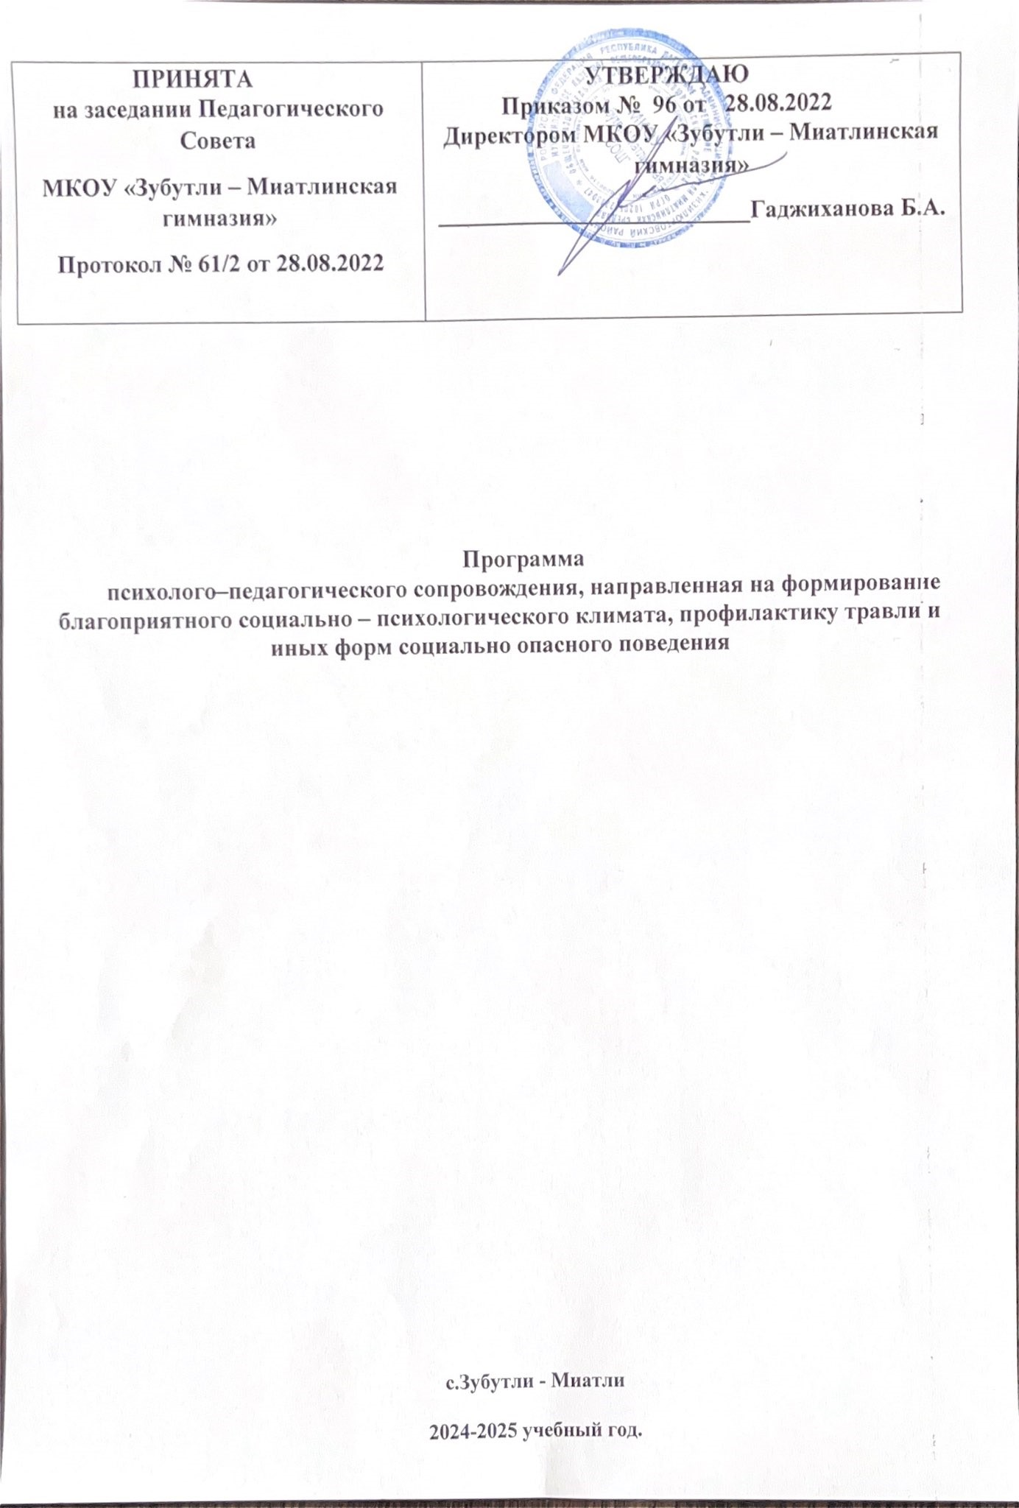

**Пояснительная записка**

Психологически благоприятная и безопасная образовательная среда является одним из условий повышения качества образования, воспитания гармонично развитой и социально ответственной личности.

В обществе сформирован запрос на получение участниками образовательных отношений качественной и доступной психолого-педагогической помощи, востребованность которой возросла в условиях современных социальных трансформаций, вызовов и угроз. Возникновение разнообразных проблем в детской популяции, связанных с социокультурными феноменами, поведенческими особенностями, гетерохронностью развития, проявлениями травли в образовательной среде, зависимое и рискованное поведение детей и подростков требуют своевременного выявления и разрешения.

Практически в каждой школе есть дети, которые являются объектами насмешек, а иногда и открытых издевательств со стороны некоторых, а иногда и всех учеников школы. Однако именно в последние 30 лет психологи и педагоги бьют тревогу – настолько частым, жестоко проявляемым и приводящим к тяжелым последствиям становится это явление. Школьная травля стала еще более травматичной, циничной, жестокой из-за того, что ее сцены теперь легко записываются на видео и распространяются по школе или в Интернет

Английское слово буллинг (bullying от bully - хулиган, драчун, задира, грубиян, насильник) обозначает запугивание, физический или психологический террор, направленный на то, чтобы вызвать у другого страх и тем самым подчинить его.

В настоящее время в научной литературе буллинг определяется как длительный процесс сознательного жестокого отношения, физического и (или) психического, со стороны одного ребенка или группы детей к другому ребенку (другим детям). Данное явление содержит три важных компонента: буллинг – это агрессивное поведение, включающее нежелательные, негативные действия; буллинг включает модель поведения неоднократно повторяющегося во времени, и буллинг это дисбаланс власти и силы. Агрессивное преследование воздействует не только на непосредственных жертв. Дети, которые травят других, получают удовольствие от власти и высокого статуса по сравнению с жертвами. Поэтому у агрессоров возникают проблемы с развитием эмпатии по отношению к другим людям, что грозит привести к криминальному и девиантному поведению.

Выделяют следующие типы буллинга:

* прямой (и физический, и вербальный);
* косвенный (социальная депривация, сплетни, заговоры и т. п.).

В буллинговой ситуации реализуются несколько видов поведения: агрессивное, виктимное и конформное. Булли (обидчик, агрессор) стремится достичь высокого статуса в классе, самоутвердиться за счет более слабого одноклассника, для этого он использует агрессивное поведение. Целью жертвы травли является избегание насилия, сохранение социального статуса

— комфортного и естественного для личности подростка. Жертва буллинга проявляет виктимное поведение. Свидетели травли, «проявляя конформное поведение, подкрепляют и стимулируют осуществление насильственных действий со стороны агрессоров по отношению к жертве».

Профилактика и предупреждение такого агрессивного поведения как буллинг становится не только социально значимым, но и психологически необходимым.

**Цель** программы: создание условий для обеспечения благоприятной и психологически безопасной образовательной среды через организацию и проведение обучающих, диагностических, просветительских, коррекционно- развивающих мероприятий с субъектами образовательного процесса (обучающиеся, родители, педагоги, социальный педагог, психологи школы).

**Задачи:**

1. Расширять способы конструктивного взаимодействия обучающихся в конфликтных ситуациях;
2. Повышать групповую сплоченность в коллективе;
3. Развивать способность понимать и принимать особенности другого человека;
4. Повышать психолого-педагогическую компетентность педагогов при работе с ситуациями буллинга;
5. Устранять психотравмирующие и социально опасные ситуации;
6. Предоставлять квалифицированно у психологическую помощь участникам образовательного процесса в кризисных ситуациях.

**Основными направлениями и формами реализации программы являются:**

* психолого-педагогическая диагностика;
* просвещение, реализуемое через групповые и индивидуальные консультации для родителей, информирование педагогов о выявленных особенностях ребенка и семьи, с целью оптимизации взаимодействия участников образовательного процесса, вербальные, наглядные и интерактивные формы работы с обучающимися;
* консультативно-коррекционная работа с детьми, подвергшимися жестокому обращению;

-организационно-координирующая деятельность, предполагающая совершенствование содержания работы специалистов и служб сопровождения образовательного учреждения;

* методическая помощь как создание условий для постоянного развития профессионализма специалистов сопровождения и других категорий педагогических работников в области обеспечения психологической безопасности образовательного процесса;

**Ожидаемые результаты реализации программы:**

-улучшение психологической обстановки в классах и в школе в целом.

-повышение психолого-педагогической компетентности участников образовательного процесса в ситуациях буллинга;

-снижение количества ситуаций буллинга;

**ПЛАН МЕРОПРИЯТИЙ**

|  |  |  |  |
| --- | --- | --- | --- |
| **№** | **Название мероприятия** | **Сроки** | **Ответственные** |
| *1.  Нормативно – правовое и информационное обеспечение мероприятий.* | | | |
| 1 | Информирование педагогов – предметников и классных руководителей «Буллинг в школе.  Его причины и устранение». | сентябрь | Педагоги – психологи |
| 2 | Информационный материал на сайте по профилактике детского насилия,  буллинга на сайте ОО. | сентябрь | Заместитель директора ВР |
| 3 | Оформление информационного стенда. | сентябрь | Заместитель директора ВР Педагоги – психологи  Социальный педагог |
| 4 | Подбор рекомендаций для педагогов по распознаванию признаков различных видов буллинга. | октябрь | Заместитель директора ВР Педагоги –  психологи Социальный педагог |
| 5. | Обеспечение работы «Почты  доверия». | в течение года | Заместитель  директора ВР |
| 6. | Организация работы школьной  службы медиации | В течение года | Заместитель  директора ВР |
| *2.  Научно – методическая работа с педагогическим коллективом.* | | | |
| 1 | Совещание при зам. директора по ВР по теме ««Буллинг как социально-  педагогическая проблема». | октябрь | Заместитель директора ВР |
| 2 | Семинар классных руководителей по теме «Роль классного руководителя в профилактике буллинга в  ученических коллективах». | ноябрь | Заместитель директора ВР |
| 3 | Семинар – практикум «Меры экстренного педагогического вмешательства: способы предотвращения (стратегии и  техники) буллинга». | декабрь | Педагоги – психологи Социальный педагог |
| 4 | Консультации педагога – психолога, социального педагога по проблемным ситуациям:   * Безрезультатные способы разрешения буллинга в школе; * Буллинг или как не стать жертвой? * Насилие в школе: агрессоры и аутсайдеры; * Детский буллинг в школе. Как защитить ребенка от травли. | в течение года | Педагоги – психологи Социальный педагог |
| 5 | Индивидуальные консультации  педагогов по профилактике конфликтных ситуаций в классном | в течение года | Педагоги –  психологи Социальный педагог |

|  |  |  |  |
| --- | --- | --- | --- |
|  | коллективе, в общении, по вопросам оказания поддержки неуверенным, отвергнутым детям, создание  ситуации успеха. |  |  |
| 6 | Разработка буклетов и памяток для педагогов по профилактике буллинга. | в течение года | педагог-психолог, социальный |
| *3.  Работа с родителями.* | | | |
| 1 | Информирование родителей на классных родительских собраниях о правах ребенка на защиту от любых форм насилия; как пережить последствия буллинга, кибербуллинга причиненного в подростковом возрасте; как предотвратить и преодолеть буллинг,  кибербуллинг. | октябрь, март | Классные руководители 1- 11 классов |
| 2 | Индивидуальные консультации педагога – психолога по профилактике конфликтных ситуаций в классном коллективе, в общении, по вопросам оказания поддержки неуверенным,  отвергнутым детям, создание ситуации успеха. | в течение года | Педагог – психолог |
| 3 | Родительские собрания в классах:   * О правах ребенка на защиту от любой формы насилия. * Как пережить последствия буллинга, причиненного в подростковом возрасте. * Как предотвратить и преодолеть буллинг? * К чему может привести буллинг? | Январь Февраль  Апрель Май | Классные  руководители 1- 11кл , педагоги – психологи, социальный педагог |
| 4 | Общешкольное родительское собрание «Буллинг в детской среде как значительные изменения в жизни обучающихся, приводящие к  психическому дистрессу» | март | Заместитель директора ВР Педагоги – психологи  Социальный педагог |
| *4.  Работа с обучающимися.* | | | |
| 1 | Анкетирование среди обучающихся, мониторинг межличностных отношений в классах/группах с целью выявления ранних признаков буллинга. | октябрь | социальный педагог |
| 2 | Выявление детей, склонных к проявлению жестокости к другим обучающимся | в течение года | педагоги-психологи, социальный |
| 3 | Классные часы и информационные беседы.  1 - 4 кассы: |  | Классные руководители 1 – 4  классов |

|  |  |  |  |
| --- | --- | --- | --- |
|  | * Как без особого труда добиться, чтобы тебя перестали дразнить и обижать. * «Как научиться жить без драки»,   «Учись быть добрым   * Я не дам себя обижать. * Наша школа живет без насилия. 5 – 9 классы: * Добро против насилия. * Способы решения конфликтов с ровесниками * Бояться страшно. Действовать не страшно. * Как не стать жертвой насилия. * Буллинг как стадный допинг.   10 – 11 классы:   * Учись управлять своими эмоциями. * Предупреждение насилия и жестокости в школе. * Как преодолеть школьный буллинг * Моя жизненная позиция. | октябрь    декабрь  март май  ноябрь (5 класс)  декабрь (6 класс)  ноябрь (7 класс)  ноябрь (8 класс)  октябрь (9 класс)    октябрь (10 класс)  ноябрь (11 класс)  март (10 класс) апрель (11класс) | Классные руководители 5 – 9 классов              Классные руководители 10 – 11 классов |
| 4 | Проведение классных часов на сплочение коллектива | в течение года | Классные руководители  1 – 11 классов |
| 5 | Социально-психологический тренинг  «Навстречу друг другу» | октябрь – декабрь | Педагог – психолог |
| 6 | День правовой помощи | ноябрь | Социальный педагог |
| 7 | Встреча с инспектором по делам несовершеннолетних на тему  «Школьный буллинг как предпосылка противоправного поведения несовершеннолетних и его предупреждение». | декабрь, март | Социальный педагог    Заместитель директора ВР |
| 8 | Индивидуальные консультации  обучающихся (по результатам диагностики, общение со сверстниками, детско-родительские отношения, конфликты) | в течение года | Педагоги –  психологи |